* **Τι συμβαίνει όταν ανοίγει ο υπολογιστής**: Το Λειτουργικό Σύστημα φορτώνεται από το σκληρό δίσκο στην μνήμη RAM, με τη βοήθεια ενός προγράμματος που λέγεται BIOS και είναι αποθηκευμένο στη μνήμη ROM
* **Λειτουργικό σύστημα**: Το πιο βασικό λογισμικό σε ένα υπολογιστή, αποτελεί το σύνδεσμο ανάμεσα στα προγράμματα, το χρήστη και το υλικό μέρος του υπολογιστή. Π.χ. αποθήκευση, άνοιγμα αρχείου
* **Περιβάλλον γραμμής Εντολών**: Κάντε κλικ Έναρξη, Όλα τα Προγράμματα, Βοηθήματα, Γραμμή Εντολών. Δοκιμάστε να δώσετε τις εντολές: **time, date, today, exit.** Τι κάνει η κάθε εντολή; time ……………………………………………………….

date ………………………………… today ………………………. exit ……………………………….

Ποια κατά τη γνώμη σας είναι τα μειονεκτήματα αυτού του περιβάλλοντος; …. ………………………………………………………………………………………………………………………………………………………………………………………………………………………………………………………………………………………………………………..

* **Γραφικό περιβάλλον επικοινωνίας (GUI)**: (Χαρακτηριστικά)
  1. Οι εντολές αντιστοιχίζονται σε μικρές εικόνες που λέγονται εικονίδια π.χ. στο περιβάλλον Word οι διάφορες εργαλειοθήκες

Δώστε ένα παράδειγμα από την πραγματική ζωή όπου χρησιμοποιούμε εικόνες για να δίνουμε εντολές …………………………………………………………………………………………………………..

* 1. Δεν χρειάζεται να θυμόμαστε απέξω δεκάδες εντολές. Οι εντολές είναι έτοιμες, το δύσκολο είναι ΝΑ ΒΡΩ ΠΟΥ ΒΡΙΣΚΕΤΑΙ Η ΕΝΤΟΛΗ ΠΟΥ ΘΕΛΩ
  2. Εικονίδια κατάλληλα επιλεγμένα, για να μας θυμίζουν σε ποια εντολή αντιστοιχούν
  3. Υπάρχει και επεξηγηματικό κείμενο, αν αφήσω πάνω το ποντίκι
  4. Υπάρχουν χρώματα και εικόνες
* Άρα η χρήση του υπολογιστή με το GUI γίνεται πιο …………………………… και πιο ……………………………………………….
* Όλες σήμερα οι εφαρμογές έχουν γραφικό περιβάλλον διεπαφής, λόγω των πολλών πλεονεκτημάτων που προσφέρει
* **Αρχική οθόνη ενός υπολογιστή**: ονομάζεται επιφάνεια εργασίας και μοιάζει με το φυσικό περιβάλλον ενός γραφείου. Γιατί; ……………………………………………………………………………………………………………………………

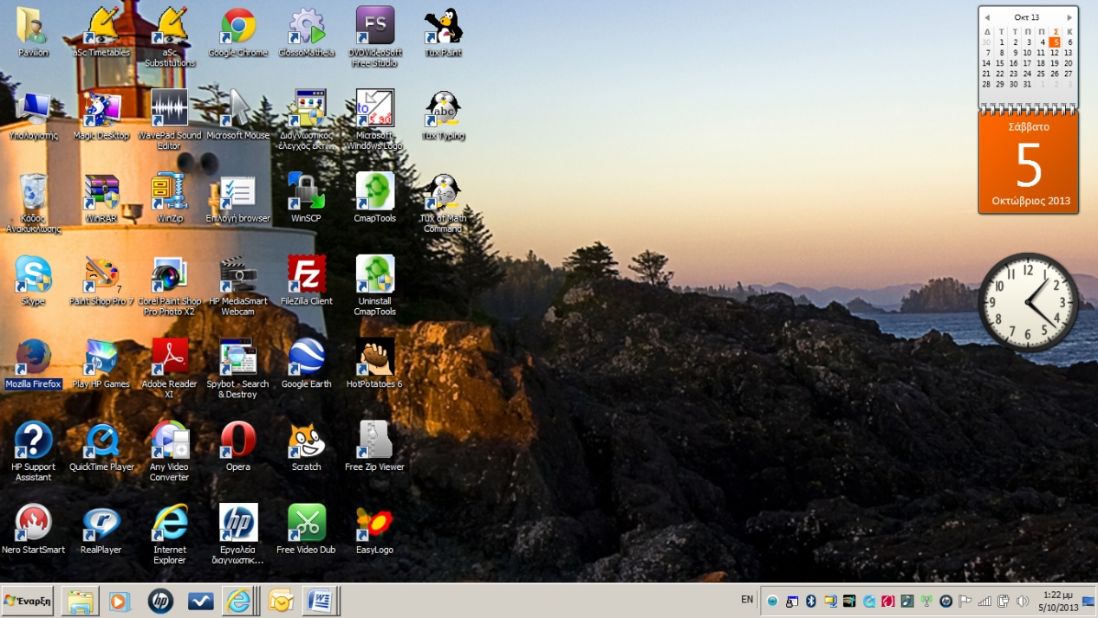

Περιοχή εφαρμογών του συστήματος

Βασικό μενού

Επιφάνεια Εργασίας

Γραμμή εργαλείων γρήγορης εκκίνησης

Περιοχή ενεργών εφαρμογών



* Μπορώ να προσαρμόσω την επιφάνεια εργασίας σύμφωνα με τις ανάγκες μου, π.χ. να προσθέσω-διαγράψω εικονίδια, να αλλάξω την εικόνα φόντου
* **Εικονίδια επιφάνειας εργασίας**: Αντιστοιχούν σε κύριες ενέργειες του Λειτουργικού Συστήματος ή εξασφαλίζουν πρόσβαση σε εφαρμογές που χρησιμοποιώ συχνά
* **Γραμμή εργασιών**: (αποτελείται)
  1. **Βασικό μενού:** Πλήρης λίστα εγκατεστημένων προγραμμάτων και διαθέσιμων λειτουργιών
  2. **Περιοχή ενεργών εφαρμογών:** Δείχνει ποιες εφαρμογές έχω ενεργοποιήσει
  3. **Γραμμή εργαλείων Γρήγορης Εκκίνησης:** Γρήγορη πρόσβαση σε συχνά χρησιμοποιούμενες εφαρμογές
  4. **Περιοχή εφαρμογών του συστήματος:** Βρίσκεται κάτω δεξιά στην οθόνη π.χ. (Ρολόι, ένδειξη γλώσσας, ένταση ήχου)
* Ενέργειες που κάνουμε στην Επιφάνεια Εργασίας:
  1. Κάνω κλικ με το ποντίκι στο βασικό μενού
  2. Κάνω διπλό κλικ σε εικονίδια της Επιφάνειας Εργασίας
* Εφαρμογή: Να κάνετε διπλό κλικ στο εικονίδιο Ο Υπολογιστής μου. Τι εμφανίζεται στο παράθυρο που ανοίγει; …………………………………………………………. …………………………………………………………………………………………………………………………..
* Κάδος Ανακύκλωσης: Εμφάνιση των διαγραμμένων αρχείων του υπολογιστή μου
* Τα έγγραφά μου: Η προεπιλεγμένη περιοχή αποθήκευσης σε πολλές εφαρμογές
* Συντομεύσεις Επιφάνειας Εργασίας: έχουν το χαρακτηριστικό βελάκι. Γιατί τις δημιουργούμε; ………………………………………………………………………………………………….
* Άσκηση: Να εκτελεστεί το πρόγραμμα Αριθμομηχανή. Να κάνετε διάφορες αριθμητικές πράξεις
* Τι γίνεται όταν ανοίγουμε (εκτελούμε) ένα πρόγραμμα; Εμφανίζεται αυτό σε ένα παράθυρο δηλ. σε μία ορθογώνια περιοχή
* Χαρακτηριστικά ενός παραθύρου:

3. Πλήκτρα ελέγχου του παραθύρου

1. Γραμμή τίτλου (Εμφάνιση του ονόματος του προγράμματος)



2.Γραμμή μενού (ομαδοποίηση εντολών σε κατηγορίες)

4. Ράβδοι κύλισης

* Εργαλειοθήκες προγραμμάτων: Γιατί υπάρχουν; …………………………………………………………………………………………………………………………………………………………………………………………………………………………
* Πολλά εικονίδια σε πολλά προγράμματα είναι παρόμοια. Τι πλεονέκτημα μου δίνει αυτό; …………………………………………………………………………………………………………. ………………………………………………………………………………………………………………………….
* Άσκηση: Ανοίξτε την Αριθμομηχανή και το Σημειωματάριο

Συμπεράσματα: 1) ……………………………………………………………………………………………… …………………………………………………………………………………………………………………………..

2) ……………………………………………………………………………………………………………………… …………………………………………………………………………………………………………………………..

* Ανοίξτε τα έγγραφά μου. Πηγαίνετε στο μενού Προβολή και κάντε κλικ. Τι σημαίνουν σε ένα μενού τα παρακάτω σημάδια:
  + ► …………………………………………………………………………………………………….
  + … …………………………………………………………………………………………………..
  + ✔ …………………………………………………………………………………………………….
  + • ……………………………………………………………………………………………………..
  + Δείξτε που βρίσκονται στο παράθυρο: Η γραμμή τίτλου, η γραμμή μενού, τα πλήκτρα ελέγχου του παραθύρου, η γραμμή εργαλείων και οι ράβδοι κύλισης
  + Πειραματιστείτε με τα πλήκτρα ελέγχου του παραθύρου
  + Αλλάξτε το μέγεθος του παραθύρου
  + Αλλάξτε θέση στο παράθυρο
* **Παράθυρα διαλόγου**: Δεν μπορώ να τους αλλάξω μέγεθος, μόνο να τα μετακινήσω
* Άσκηση: Ανοίξτε 3 παράθυρα (Ο Υπολογιστής μου, Ο Κάδος ανακύκλωσης, Το Word). Πως μετακινούμαι από παράθυρο σε παράθυρο;
  + Με κλικ στο αντίστοιχο κουμπί στην γραμμή εργασιών
  + Με τα πλήκτρα Alt + Tab
* Πηγαίνετε σε ένα κενό σημείο της γραμμής εργασιών και κάνετε δεξί κλικ και μετά επιλέξτε Επικάλυψη παραθύρων. Τι παρατηρείτε; Με τι μοιάζουν τα παράθυρα; ………………………………………………………………………………………………
* Κάντε το ίδιο με πριν αλλά τώρα επιλέξτε οριζόντια παράθεση παραθύρων. Πως εμφανίζονται τα παράθυρα; ……………………………………………………………
* Κάντε το ίδιο με πριν αλλά τώρα επιλέξτε κατακόρυφη παράθεση παραθύρων. Πως εμφανίζονται τα παράθυρα; ……………………………………………………………
* Επιλέξτε τώρα Εμφάνιση Επιφάνειας Εργασίας. Τι παρατηρείται; ………………….. …………………………………………………………………………………………………………………………..
* Μπορώ να αναιρέσω την τελευταία ενέργεια διάταξης των παραθύρων
* Ελαχιστοποίηση όλων των παραθύρων, μπορώ να επιτύχω και με το κουμπί Εμφάνιση Επιφάνειας Εργασίας της γραμμής εργαλείων Γρήγορης Εκκίνησης